**新 书 推 荐**

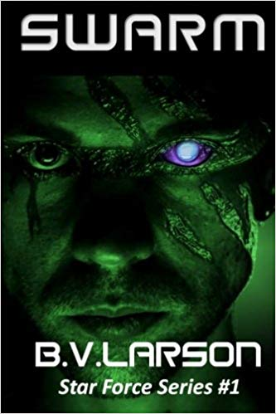

**中文书名：《蜂巢》（星力系列1）**

**英文书名：SWARM (Star Force Book 1)**

**作 者：B. V. Larson**

**出 版 社： CreateSpace Independent Publishing Platform**

**代理公司：Inkwell/ANA/Cindy Zhang**

**页 数：262页**

**出版时间：2011年7月**

**代理地区：中国大陆、台湾**

**审读资料：电子稿**

**类 型：科幻**

**内容简介：**

用外星技术武装起的地球海军，正建立起他们的第一个战斗舰队！

凯尔·里格斯（Kyle Riggs）在午夜过后，被一艘外星飞船绑架了。这艘外星飞船正在测试它捕获的每一个人，并杀死那些弱者。好消息是，凯尔·里格斯不断地通过各种测试，幸存了下来。而坏消息是，派出这艘外星飞船的人，是他们当中最友善的……

畅销书作家B. V. 拉森（B. V. Larson）的军事科幻小说《蜂巢》（SWARM）讲述了一个地球被外星帝国吞并的故事。长期以来，人类被认为是一个生活在闭塞星球上的原始人。现在，他们正处于战争中，面临着灭绝的威胁。

**作者简介：**

**B. V. 拉森（B. V. Larson）**著有50多部小说，销量超过300万册。他的小说作品经常在畅销书榜单上名列前茅。他跨越多种写作风格，其中大部分作品是科幻小说。他的许多书授权多种版本：有声读物、印刷品、电子书等。其中22部小说授权其他语言，在全球出版发行。他除了创作小说，还写大学课本，他写的三个计算机科学系列丛书目前已出版第六版。

**谢谢您的阅读！**

**请将回馈信息发至：**

**张滢（Cindy Zhang)**

安德鲁·纳伯格联合国际有限公司北京代表处

北京市海淀区中关村大街甲59号中国人民大学文化大厦1705室，100872

电 话：010-82504506

传 真：010-82504200

Email:  [Cindy@nurnberg.com.cn](mailto:Cindy@nurnberg.com.cn)

网 址: <http://www.nurnberg.com.cn>

新浪微博：<http://weibo.com/nurnberg>

豆瓣小站：<http://site.douban.com/110577/>

微信订阅号：安德鲁书讯

